ЧАСТНОЕ ОБРАЗОВАТЕЛЬНОЕ УЧРЕЖДЕНИЕ
Профессионального ОБРАЗОВАНИЯ
«СТАВРОПОЛЬСКИЙ МНОГОПРОФИЛЬНЫЙ КОЛЛЕДЖ»

МЕТОДИЧЕСКИЕ УКАЗАНИЯ К ПРАКТИЧЕСКИМ ЗАНЯТИЯМ
для обучающихся по дисциплине «Организация и контроль текущей деятельности работников службы обслуживания и эксплуатации номерного фонда»
для студентов специальности среднего профессионального образования 43.02.16 «Туризм и гостеприимство»

Ставрополь,2026
Методические указания составлены в соответствии с Федеральным государственным образовательным стандартом среднего профессионального образования по специальности 43.02.16 «Туризм и гостеприимство», утвержденного Приказом Минпросвещения России от 12.12.2022 № 1100 и программой дисциплины «Организация и контроль текущей деятельности работников службы обслуживания и эксплуатации номерного фонда»

Составитель: Прохорова О.В.– преподаватель СмК

Рассмотрено и рекомендовано на заседании кафедры «Экономики и туризма». Протокол № 8 от 20.05. 2026 г.
Компетенции обучающегося, формируемые в результате освоения дисциплины «Организация и контроль деятельности службы приема и размещения»
Дисциплина ориентирована на формирование у студентов следующих компетенций:
1) общекультурных (ОК):
ОК 1. Понимать сущность и социальную значимость своей будущей профессии, проявлять к ней устойчивый интерес.
ОК 2. Организовывать собственную деятельность, выбирать типовые методы и способы выполнения профессиональных задач, оценивать их эффективность и качество.
ОК 3. Принимать решения в стандартных и нестандартных ситуациях и нести за них ответственность.
ОК 4. Осуществлять поиск и использование информации, необходимой для эффективного выполнения профессиональных задач, профессионального и личностного развития.
ОК 5. Использовать информационно-коммуникационные технологии в профессиональной деятельности.
ОК 09. Пользоваться профессиональной документацией на государственном и иностранном языках.
2) профессиональных компетенций (ПК):
ПК 3.2. Организовывать и осуществлять эксплуатацию номерного фонда гостиничного предприятия..
ПК 3.4. Выполнять санитарно-эпидемиологические требования к предоставлению гостиничных услуг
Практическое занятие №1.

Структура службы эксплуатации номерного фонда. Состав, основные функции

1.Теоретическая часть
Служба обслуживания гостей является либо самостоятельным подразделением, либо входит в службу Front office. Персонал этой службы работает с клиентами в постоянном контакте и выполняет функции, связанные с обслуживанием. Возглавляет службу обслуживания менеджер, которому подчинены швейцары, пажи (посыльные), багажисты, лифтеры, консьержи, курьеры, водители. Иногда работу этой службы координируют консьержи.
номерам корреспонденцию и выполняет другие функции посыльного. Кроме того, паж – это глаза и уши директора: он должен докладывать «наверх» все замеченные им подозрительные случаи.
Множество важных услуг выполняют консьержи. Их можно увидеть за специальным столиком в вестибюле либо на этажах. До определенного времени консьержи не были служащими гостиниц. Это были независимые предприниматели, покупающие право оказывать услуги клиентам гостиниц.
К наиболее типичным услугам, оказываемым консьержами, относятся: приобретение и доставка билетов в театр; заказ столика в городских ресторанах; заказ и доставка билетов на различный транспорт; резервирование мест в различные косметические салоны; предоставление информации о достопримечательностях и интересных событиях, происходящие в месте пребывания гостей; помощь в экстренных случаях; выполнение личных поручений клиентов.
Квалифицированный консьерж может в Риме устроить аудиенцию у Папы, в Париже – отправить клиента в кругосветное путешествие, в Нью‑Йорке – достать билеты на самый модный мюзикл. О важности функций, выполняемых консьержами, свидетельствует создание профессиональной организации консьержей UPPGH (Union Proffiessionalle des Portiers des Grand Hotels). В эту организацию входят около 4000 человек со всего мира.
У Front office должны быть налаженные контакты с такими партнерами по сервису, как экскурсионные бюро, фирмы по прокату автомобилей, туристские агентства и т. д. Важным моментом службы обслуживания является необходимость предоставления клиентам информации и дополнительных услуг.
Специфика службы обслуживания заключается в том, что персонал должен обладать максимально возможной информацией как о самом отеле и его службах, так и о местных условиях и достопримечательностях. Служба обслуживания работает 24 часа в сутки и 365 дней в году и должна предоставлять информацию и услуги своим гостям по первому их зову. В обязанности данной службы входит постоянное обновление такой информации, а также предоставление рекламной и оперативной информации.
Службы обслуживания и эксплуатации номерного фонда входят в качестве структурных подразделений в службу управления номерным фондом.
В состав служб обслуживания и эксплуатации номерного фонда входят следующие сотрудники.
Руководитель службы – контролирует работу всех сотрудников службы и отвечает за эффективную работу своего подразделения, следит за соблюдением корпоративной политики предприятия, выработанных стандартов и должностных инструкций.
Заместитель руководителя службы – отвечает за состояние номеров отеля, готовит отчет о статусе номеров, непосредственно руководит персоналом по уборке, составляет график его работы.
Директор прачечной‑химчистки – отвечает за работу прачечной‑химчистки внутри гостиницы и является вторым заместителем руководителя службы хозяйственного обеспечения и обслуживания, несет ответственность за обеспечение гостиницы чистым бельем для бесперебойной работы номерного фонда и службы питания, а также за выполнение заказов гостей по чистке и утюжке одежды.
Дежурный по этажу – возглавляет группу, состоящую из горничных и служащих по уборке, оказывает помощь в размещении клиентов в номерах, отвечает за состояние закрепленной за ним части номерного фонда, контроль качества уборки жилых и нежилых помещений, проверяет убранные номера, ведет прием или передачу сообщений гостям на этаже, оформление журнала дежурств, а также составление отчетов о неисправностях и состоянии номеров. В его обязанности входит обучение персонала, оптимальное распределение загрузки сотрудников во время генеральной уборки.
Менеджер – специалист по контролю и надзору за деятельностью различных объектов как производственных, так и торговых, руководитель группы, звена. Он может входить в различные службы гостиничного предприятия, обычно в службу приема и размещения и службу гостиничного фонда. Может выполнять функции дежурного по этажу.
Горничная – занимается уборкой гостиничных номеров и подготовкой их для сна. Горничная должна убирать 10‑13 номеров в день в гостиницах высокой категории и 18‑20 номеров в гостиницах экономического класса. В обязанности горничной входит сбор из номера вещей, которые клиент хочет постирать или почистить, и передача их в соответствующие службы.
Норма уборки номеров одной горничной зависит от разных факторов: норм, установленных стандартами обслуживания сетевых гостиниц; категории гостиницы; структуры номерного фонда; политики руководства гостиницы, направленной либо на экономию, либо на повышение качества обслуживания.
Служащий по уборке помещений – работает в номерном фонде и ежедневно занимается уборкой коридоров, кабин лифтов и лестничных зон, служебных, торговых и складских помещений, а также других специализированных или общественных зон, помогает горничным во время генеральной уборки.
Ночной дежурный – отвечает за подразделение после окончания дневных работ. Он занимается подведением баланса операций отдела за прошедший день, проверяет, убраны ли все занятые номера, все ли оборудование в них функционирует. При необходимости осуществляет проверку сигнализации и безопасности на этажах отеля.
К обязанностям персонала служб обслуживания и эксплуатации номерного фонда клиентов относятся:
1) подноска багажа и его маркировка;
2) сортировка и передача приходящей на имя гостей корреспонденции;
3) заказ авиационных, автобусных или железнодорожных билетов;
4) предоставление информации о расписании движения городского, пригородного транспорта и транспорта дальнего следования;
5) прием заказов на организацию экскурсий, посещение музеев, театров, развлекательных центров, клубов, ресторанов;
6) предоставление информации о местных достопримечательностях и учреждениях сферы досуга и развлечений;
7) информирование гостей о возможности получения дополнительных услуг как в сервисных службах отеля, так и в близлежащих учреждениях;
8) предоставление автомобилей в аренду – с услугами водителя или без них;
9) помощь в экстренных случаях;
10) выполнение небольших поручений клиентов;
11) уборка гостиничных номеров и помещений;
12) соблюдение санитарно‑гигиенических условий в отеле и т. д.

2. Задания для практического занятия
Задание 1. Проанализируйте хозяйственную службу базы практики и ее деятельность. Результаты анализа оформите в виде таблицы
Задание 2. Составьте инструкцию поэтапной уборки номера для горничной. Составьте график уборки номерного фонда с учетом сменности работы горничных.
Практическая подготовка №1.

Определение численности работников, занятых обслуживанием, в соответствии с установленными нормативами.

1. Алгоритм выполнения задания
Норма численности — установленная численность работников определенного профессионально-квалификационного состава, необходимых для выполнения конкретных производственных, управленческих функций или объема работ в заданных организационно-технических условиях.
Норма времени — количество затрат рабочего времени, установленное для выполнения одной единицы работы работником или группой работников (бригадой) соответствующей квалификации в заданных организационно-технических условиях. При достаточном охвате нормированием выполняемых работ использование норм времени дает точный и объективный результат по расчету численности персонала. Увеличение доли работ, не охваченных нормированием, вносит растущую погрешность, поскольку учет таких работ обычно производится экспертным (оценочным) путем.
Норма выработки — установленный объем работ (количество единиц продукции), который работник или группа работников (бригада) соответствующей квалификации обязаны выполнять (изготовить, перевезти и т. д.) в единицу рабочего времени в заданных организационно-технических условиях. Норма выработки является величиной, обратной норме времени.
Норма обслуживания — количество производственных объектов (единиц оборудования, рабочих мест) которые работник или группа работников (бригада) соответствующей квалификации обязаны обслужить в единицу времени в заданных организационно-технологических условиях.
Методические указания
Штатная численность работников на основе норм времени определяется по формуле:

То
Чш = -- х Кн, 1
Фn
где: То - общие затраты на объем работы за год, ч;
Фn - нормативный фонд рабочего времени 1-го работника за год (условно принимается 2000 ч);
Кн - коэффициент, учитывающий планируемые невыходы работников во время отпуска, болезни и т.п., определяемый по формуле:

% планируемых_невыходов
Кн = 1 + -----------------------. 2
100
К дополнительным функциям отнесены: доставка средств уборки и приспособлений в начале смены к месту работы и в конце смены в установленное для их хранения место. Кроме того, для горничных в составе дополнительных функций учитывается время на прием номеров от проживающих при их выезде из гостиницы, а также прием от проживающих заказов на бытовые услуги и обеспечение их своевременного выполнения. Нормы обслуживания рассчитаны по формуле:

Но = Тсм/Тно, 3

где: Тсм - сменный фонд рабочего времени;
Тно - норма времени обслуживания единицы объема работ.
Норма времени обслуживания Тно определяется по формуле:

Тно = (Тн1 + Тн2 + ... + Тнn) х К, 4

где Тн1, Тн2, ..., Тнn - время, затрачиваемое на выполнение отдельных работ, которое определяется по формуле:
Тн1 = t х V х q, 5

где: t - норматив оперативного времени на единицу объема работ по уборке одного объекта;
V - количество объектов уборки одного назначения в номере (или в других помещениях);
q - средняя повторяемость уборки в смену данного объекта уборки;
К - коэффициент, учитывающий затраты времени на выполнение дополнительных функций, отдых и личные потребности.
Коэффициент К определяется по формуле:

К = 1 + , 6

где: а1 - время на дополнительные функции в % ко времени основных функций;
а2 - время на отдых и личные потребности в % ко времени основных функций.

Пример расчета
Рассчитать численность горничных для гостиницы из 100 номеров.
Исходя из дневной выработки одной горничной в 16 комнат (на основании засеченного времени) и прогнозируемой занятости комнат в 80% в рассматриваемый период (год) гостиница нуждается ежедневно в 5 горничных, чтобы справиться с объемом работ.
С учетом того, что горничная находится в распоряжении гостиницы 213 дней в году, рассчитываем необходимое число человеко-дней в год и делим его на фактическое число рабочих дней горничной:
5 365 дней = 1825 человеко-дней;
1825 / 213 = 8,5, или
365 / 213 = 1,7;
5 1,7 = 8,5
Для обслуживания гостей условного гостиницы нужно 8,5 горничных, чтобы справиться с объемом работ.

2. Задания к практической подготовке
Задание 1. Рассчитать численность горничных для обслуживания гостиницы из 256 номеров
Задание 2. Рассчитать количество горничных дневных смен при 40 часовой рабочей неделе для гостиницы с номерным фондом 120 номеров средней площадью номера 16 кв. м при норме уборки 40 минут. Коэффициент невыхода на работу - 1,3.

Практическая подготовка №2.

Планирование потребностей в персонале с учетом особенностей работы службы обслуживания и эксплуатации номерного фонда.
1. Алгоритм выполнения задания
Трудовые ресурсы являются основным активом функционирующей организации, особенно в гостиничном хозяйстве. Высокий уровень текучести кадров, растущая потребность в обученных и опытных сотрудниках, необходимость совершенствования управления определяют важность эффективного планирования трудовых ресурсов. В последние годы потребность в трудовых ресурсах планируется вместе с другими экономическими ресурсами.
Наниматели заинтересованы в заблаговременном определении навыков, необходимых для достижения поставленных целей. Это позволяет вовремя реструктурировать предприятие, чтобы наилучшим образом использовать имеющийся и приобретенный потенциал, выработать политику в отношении кадров, укрепляющую их конкурентоспособность на рынке труда и соответствующую стремлениям работников.
Индустрии гостеприимства планирование потребности в трудовых ресурсах должно гарантировать укрепление политики гостиницы, осуществляемой в интересах как отеля и его служащих, так и гостей.
Планирование потребности в персонале — начальная ступень процесса кадрового планирования. Оно базируется на данных об имеющихся и запланированных рабочих местах, плане проведения организационно-технических мероприятий, штатном расписании и плане замещения вакантных должностей.
Основное назначение организационного плана – это отражение организационной структуры компании. Здесь же приводятся сведения об управленческом персонале, уровне его компетенции и профессионализма. Часто в организационном плане отражается для инвестиционных проектов и стратегия инвестирования с календарным планом осуществления инвестиций.
Для оптимального функционирования коттеджного комплекса планируется нанять персонал в количестве 10 человек.
При стратегическом (долгосрочном) планировании составляется программа по выявлению потенциала специалистов, необходимого предприятию в будущем. Разрабатывается стратегия развития человеческих ресурсов и определяется потребность в них в дальнейшем.
При тактическом (ситуационном) планировании анализируется потребность компании в персонале на конкретный период (месяц, квартал). Она зависит от показателей текучести кадров в данное время, количества выходов на пенсию, декретных отпусков, сокращений и т. д.
Методические указания
Организационная схема компании;
- Штатное расписание;
- Положение о функциональных подразделениях компании;
- Должностные инструкции.
Исходя из потребности в капитале и условий создания частных предприятий и хозяйственных обществ в России, регулируемых законами России «О предприятиях» и «О хозяйственных обществах», наиболее приемлемой организационной формой предприятия для данного проекта является Общество с ограниченной ответственностью. В дальнейшем в целях морального и материального стимулирования работников планируется преобразование предприятия в Закрытое акционерное общество.
Организационная структура управления представлена на рисунке 1.

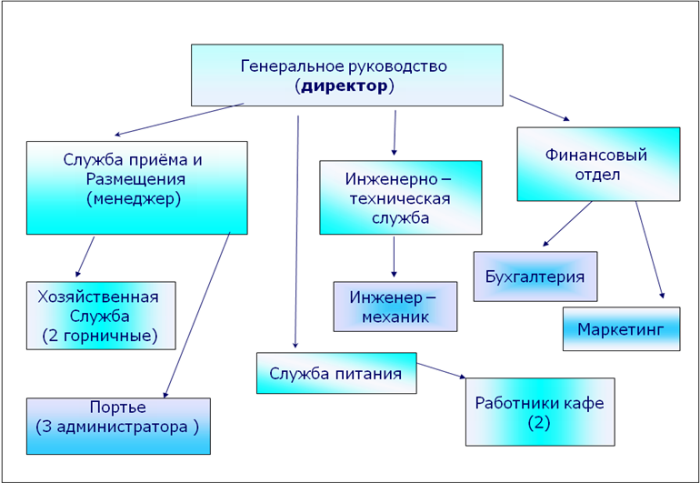

Рисунок 1 - Организационная структура управления

Данная схема имеет тип линейно-функциональной системы построения предприятия.
В малом предприятии нет особой необходимости содержать собственный отдел по работе с кадрами: эти функции может выполнять для своего отдела каждый из начальников тех отделов, необходимость существования которых будет признана.
Немаловажную роль на предприятии играет штатное расписание, то есть перечень должностей постоянных сотрудников с указанием количества одноименных должностей (вакансий), режима работы и количества рабочих часов.

Таблица 1 — «Штатное расписание работников»
Должность | График работы | Всего в месяц, часов | Всего в год, часов
Рабочие дни | Часы работы
Директор | Пн – Сб | 9.00 – 17.00
Менеджер | Пн – Сб | 10.00 – 20.00
Администратор-портье | 2 через 2/ по 12 часов | 08.00 – 20.00; 20.00 – 08.00
Горничная | Пн – Вс | 08.00 – 10.00; 13.00 – 15.00; 17.00 – 19.00
Инженер-механик | Пн – Вс | 10.00– 18.00 (по вызову)
Работник в кафе | Пн-Вс | 10.00 -21.00

Административно-управленческая служба отвечает за организацию управления всеми службами гостиничного комплекса, решает финансовые вопросы, вопросы кадрового обеспечения, занимается созданием и поддержанием необходимых условий труда для персонала гостиницы, контролирует соблюдение установленных норм и правил по охране труда, технике безопасности, противопожарной и экологической безопасности.
Директор осуществляет руководство центра, финансовый контроль, ведение переговоров и подписание договоров с клиентами и поставщиками, решает организационные вопросы. Директор также выполняет функции и обязанности бухгалтера, т.е. ведет бухгалтерский учет центра, подготавливает финансовые отчеты, начисляет зарплату штатным и внештатным сотрудникам.
Менеджер организуют работу обслуживающего персонала, общается с клиентами, выполняет решение и предотвращение проблем, также решает вопросы, связанные с продвижением услуг предприятия.
Служба приема и размещения занимается решением вопросов, связанных с бронированием номеров, приемом гостей, прибывающих в гостиницу, их регистрацией и размещением в номерах, оказанием различных услуг, а также организацией отъезда. В состав службы входит служба администраторов.
Подразделение обслуживания номерного фонда для проживания поддерживает необходимое санитарное состояние и комфорт в номерах, занимается оказанием бытовых услуг. В состав службы входят: 2 горничные.
Пример расчета
В году 213 рабочих дней (из 365 вычли 104 выходных, 10 дней больничных, 12 праздничных, 26 отпускных). На основе указанной информации установим потребность в горничных для отеля со 100 комнатами при прогнозируемой занятости комнат 80%.
Дневная выработка одной горничной — 16 комнат. В течение года отель ежедневно нуждается в пяти горничных, чтобы справиться с объемом работ. Если учесть, что горничная находится на работе 213 дней в году, то необходимое число человеко-дней следует разделить на фактическое:
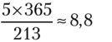
или
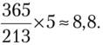
Для обслуживания гостей 8,8 горничных, чтобы справиться с неизменно высоким объемом работ.

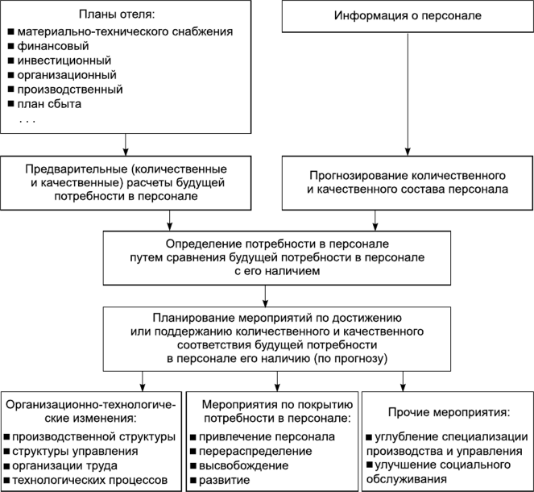

Рисунок 2- Схема планирования потребности в персонале

Аналогичные расчеты требуются для детального и более короткого периода (месяца, недели). Для простоты расчетов можно использовать коэффициент 1,7.
Прогнозирование кадровых потребностей — более высокая ступень процесса планирования в отношении персонала. Для этого используется ряд методов (по отдельности и в комплексе), но при любом из них прогнозы — это только приближения, которые не должны рассматриваться в качестве абсолютно верного результата. Они могут основываться на предположениях или математических расчетах, а также на методе оценок управляющих.

2. Задания к практической подготовке
Задание 1. Рассчитать сколько горничных потребуется для уборки гостиничного комплекса со 150 номерами при прогнозируемой занятости комнат 85%.
Задание 2. Среднее количество убранных номеров в день составляет 10; количество занятых номеров 35, количество горничных / смен 2. Рассчитайте среднюю загрузку горничной.

Практическое занятие №2.

Внутрифирменные стандарты обслуживания гостей.

Деловое общение. Этика и этикет.

1.Теоретическая часть
Стандарты организации обслуживания в гостиницах делятся на несколько категорий:
международные — включают перечень общий рекомендаций, соблюдая которые заведение может претендовать на серьезный уровень в мировом гостиничном пространстве;
российские стандарты ассоциаций — более локальные требования и регламенты, которые учитывают географическую специфику гостиничного рынка и потребительский потенциал;
национальные стандарты — правила гостеприимства, которые сложились в рамках определенной нации и культуры;
собственные стандарты отеля — внутренний регламент, который разрабатывается как на основе общих стандартов, так и с учетом специфики заведения.
Во всем мире обслуживание гостиниц должно быть клиентоориентированным. Ни в одном отеле нельзя спорить с гостем. У персонала должен быть четкий дресс-код. Уборка номера проводится не реже 1 раза в сутки.
В конкретном заведении организация обслуживания в гостиницах может быть построена по личным предпочтениям владельца. Например, владелец гостиницы хочет, чтобы в номерах был особый дизайн, а форма горничных — со своей спецификой. Это и придает отелю оригинальность.
При этом нормальных санитарных нормативов и правил общей гигиены никто не отменяет: у персонала не должно быть яркой косметики, длинных ногтей, пышных причесок, длинной бороды, обилия татуировок на теле.
2. Задания для практического занятия
Задание 1. Чарльз и Ненси обратились в современную гостиницу на 300 номеров, чтобы получить должность помощника менеджера службы регистрации.
Чарльз в течение восьми лет работал в трех разных гостиницах и в течение последних трех месяцев исполнял обязанности помощника менеджера службы регистрации именно в этой гостинице. Первоначально он занимался работой с большим энтузиазмом. Однако в последнее время у него наблюдалась какая-то апатия, он стал небрежно одеваться, а в его отчетах, цифрах и денежных расчетах все чаще стали появляться ошибки. Кроме того, несколько раз он был резок с недовольными гостями.
Ненси недавно окончила колледж с отличием и получила степень бакалавра по менеджменту в индустрии гостеприимства. Обучаясь в "колледже, она работала почасовиком в гостинице бюджетного класса на регистрации.
Другого опыта работы в гостинице у Ненси нет. Однако, она обладает большими знаниями, полученными в колледже, и стремится к успешной карьере.
Создается впечатление, что основным претендентом на открывшуюся вакансию, является Чарльз, поскольку у него большой опыт работы в других гостиницах и он знает культуру гостиничного дела. Однако в связи с его последними результатами менеджеру подразделения номеров необходимо обсудить с
Чарльзом его поведение, чтобы выяснить его дальнейшие карьерные планы.
Задание 2. Деловая ситуация «В гостинице». Допишите фрагменты сценариев, принимая во внимание коммуникативную задачу, стоящую перед специалистом в области сервиса– урегулировать коммуникативную ситуацию, снять речевую агрессию, используя тактики речевого поведения, аргументы, этикетные формулы. Охарактеризуйте тактики речевого поведения, аргументы, особенности речи клиента.
Гостиница – общение администратора с клиентом
Клиент: Для меня забронирован номер на фамилию Смирнов с 1 по 8 июня.
Менеджер:
Клиент: Как это нет меня в списке? Что значит такой брони нет? Как нет!!? Чем Вы здесь вообще занимаетесь!!? Что это за безобразие!!! Позовите главного администратора или хозяина гостиницы! Срочно!!!
Менеджер:
Клиент: Не надо меня успокаивать!! Я знаю свои права!
Менеджер:
Клиент: Я объясняю: неделю назад наша компания забронировала в Вашей гостинице для меня номер
Менеджер:
Клиент: Да, я приехал на конференцию
Менеджер:
Клиент: Все вопросы нужно решать оперативно.
Менеджер:
Задание 3. У каждого народа, и русского в том числе, есть свои обычаи, свои представления о том, что вежливо и что невежливо — вообще и в данный момент. К примеру, ни один вежливый человек, к какому бы народу он ни принадлежал, на каком бы языке ни говорил, не плюнет в присутствии гостя, не повернется спиной, поздоровавшись с человеком. Невежливость остается невежливостью. В тот же момент вежливость меняется от народа к народу, от языка к языку. Для того, чтобы действия в период проведения делового приема одной стороны не вызвали недоумение и не были неправильно истолкованы, необходимо учитывать национальные различия и изучать правила, которыми пользуются при ведении переговоров в соответствующей стране. Сегодняшнее занятие позволит нам познакомиться с особенностями делового приема в определенной стране
Необходимо подготовить деловой творческий проект-карнавал с инсценированнием народных невербальных традиций, этикета народов мира, традиций деловых приемов по теме «Деловой прием в ….. стране » (план-сценарий прилагается) Приветствуются элементы декора (одежда, сувениры, кулинария, сервировка столика, посадка за столом и т.п.), невербалика, отражающие специфику культуры представляемой страны.

Практическая подготовка №3.

Оформление технологических документов службы номерного фонда.
1. Алгоритм выполнения задания
Хозяйственная служба предназначена для поддержания санитарно-гигиенических параметров в номерах и общественных помещениях отеля, а также для предоставления бытовых услуг постояльцам.
Ни одна гостиница не может обходиться без хозяйственной службы. Это самое большое подразделение отеля – 50% персонала работает именно в этой службе. Сотрудники службы имеют большую ценность для предприятия. Для того, чтобы работать в этой службе, надо обладать многими навыками и умениями.
Независимо от размера и структуры хозяйственной службы, управляющий отеля определяет, какие ресурсы будут задействованы в уборке.
Как правило, это:
- комнаты для гостей;
- коридоры;
- места общественного пользования;
- склады;
- прачечная;
- столовые;
- игровые комнаты;
- выставочные залы;
- столовые помещения;
- бассейн и внутренние дворики;
- магазины при гостиницах;
- тренажерные залы;
- служебные помещения;
- офисы менеджеров;
- мастерские по пошиву одежды.
Планирование – самая важная функция. Без компетентного планирования день за днем будут возникать неразрешимые проблемы.
- Планирование работы хозяйственной службы начинается с создания списков материально-технических ресурсов. При этом они должны быть достаточно детализированы (у каждого типа номера должен быть свой список);
- Расписание периодичности обслуживания;
- Стандарты качества выполнения работ;
- Стандарты производительности;
- Планирование необходимого оборудования.

Методические указания
В гостинице применяется следующие технологические документы:
1) типовые рабочие процедуры – содержат описание нормативных требований по составу, содержанию и порядку выполнения работ, по взаимодействию подразделений и служб в ходе их выполнения, а также временные нормативы.
Например,
- правила поведения обслуживающего персонала
- порядок заправки кроватей
- расположение телефонов в комнатах и в ванной
- количество и расположение вешалок в платяном шкафу
- время прихода горничной
- поминутные нормы времени уборки помещений (10 минут на туалет, 15 – на номер)
2) рабочие инструкции – конкретные методики выполнения работ, имеющие силу внутренних стандартов (уборка номера, сервировка стола, подготовка конференц-зала).
К технологическим документам относятся:
- Технологическая карта — это документ, содержащий необходимые сведения, инструкции для персонала, выполняющего некий технологический процесс или техническое обслуживание объекта.
- Описание
- Инструкции по выполнению работ
- Методические указания
- Должностные инструкции
- Описание маршрута, паспорт маршрута
- Рецептурная карта
Ежедневно к началу к 1-й утренней смены горничных ночными аудиторами службы приема и размещения подготавливается Housekeeping Report – основной рабочий документ, которым руководствуется начальник службы и его помощники при распределении работы на текущий день. Housekeeping Report – это отчет о текущем состоянии занятости номерного фонда гостиницы.
Кроме документов, которые передаются гостю, администратор заполняет документы внутреннего пользования. В программу закладывается различная информация, которую можно получить мгновенно:
- номера занятые, свободные, на брони;
- список номеров, оплаченных до 12;
- список гостей, выезжающих в любой день;
- сведения о конкретном госте;
- список постоянных гостей отеля;
- список нежелательных гостей отеля;
- статистика на день, месяц, год и др
В гостиницах, где документация заполняется вручную, до сих пор основным документом учета использования номерного фонда является ведомость движения номерного фонда.
С этим документом работает дежурный администратор при поселении гостей, так как в нем отражены все свободные места и номера. В первой части таблицы записаны места, которые были свободны 00:00 ч. текущих суток, в другой части администратор записывает места, освобождающиеся в течение текущих суток. Ведомость начинает заполнять один дежурный администратор в 00 ч., а заканчивает другой администратор в 24:00 ч. тех же суток.
На этаже дежурные по этажу или заведующая секцией заполняют список проживающих на этаже (шахматку). Существует несколько видов этого документа. По шахматке дежурный по этажу составляет ежедневно наряд на уборку номеров с указанием вида уборки и горничной, которая будет ее проводить.
В некоторых случаях в номер может быть поставлена дополнительная кровать или раскладушка. Это происходит, когда в гостинице нет мест или если туристы хотят жить в одном номере, а в гостинице нет свободных многоместных номеров. Дополнительную кровать ставят также для ребенка, если этого хочет гость. Оплата дополнительного места производиться в размере 50% от основного места в стандартном номере и 100% в номере высшей категории.
Но не во всех гостиницах есть такая дополнительная услуга. В гостиницах высокого класса есть номера с кроватями для детей или диваны в многокомнатных номерах.
В процесс проживания может возникнуть необходимость изменения номера. Это происходит по просьбе гостя, если ему чем-то не понравился номер (шумно, недостаточно хороший вид из окна, приехал родственник и т.п.), или по служебной необходимости (неполадки оборудования, которые невозможно было устранить и т.п.). При переводе гостя в другой номер следует оформить разрешение, сделать пометку в анкете и других документах об изменении номера. Если новый номер более дорогой, то гостю выписывают счет на доплату. Если же номер более дешевый, то гостиница возмещает разницу в оплате.
При эксплуатации номерного фонда встречаются различные ситуации,
им присваивают определённое название, определяя статус номера.
Например:
ЗАНЯТ - гость оформлен в данный номер.
ПРОДЛЕНИЕ - гость не выписан сегодня и остаётся ещё на ночь.
ПЕРЕМЕНА - гость уже уехал, но номер ещё не убран.
БЕСПЛАТНЫЙ - номер занят, но гость не платит за него.
НЕ БЕСПОКОИТЬ - гость просил не беспокоить.
НЕ СПАЛ - гость оформлен, но постель не была использована.
ШКИПЕР - гость покинул гостиницу без оплаты.
СПЯЩИЙ - гость рассчитался и выехал, но персонал по халатности не изменил статус номера вовремя;
СВОБОДЕН И ГОТОВ - номер убран, проверен и готов к заселению
ПОЗДНЯЯ ВЫПИСКА - гость оплатил выезд после расчётного часа.
ПОВРЕЖДЁН - номер требует ремонта.
ЗАБЛОКИРОВАН - номер заблокирован, гость не может в него попасть без персонала.
Дежурный администратор должен в любой момент чётко представлять состояние номерного фонда (загрузку) в смене:
количество забронированных номеров
освобождающиеся к 12 ч
ожидаемый заезд
бронь руководства - заезд номера для свободного поселения.
Первый учёт производится рано утром. Напомнить гостю, что ему пора уезжать, можно, принуждать гостя к отъезду нельзя.
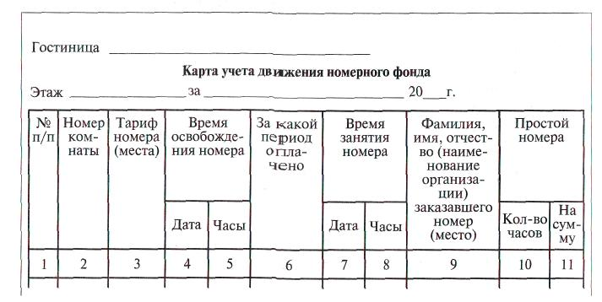
Рисунок 1- Карта учета движения номерного фонда.

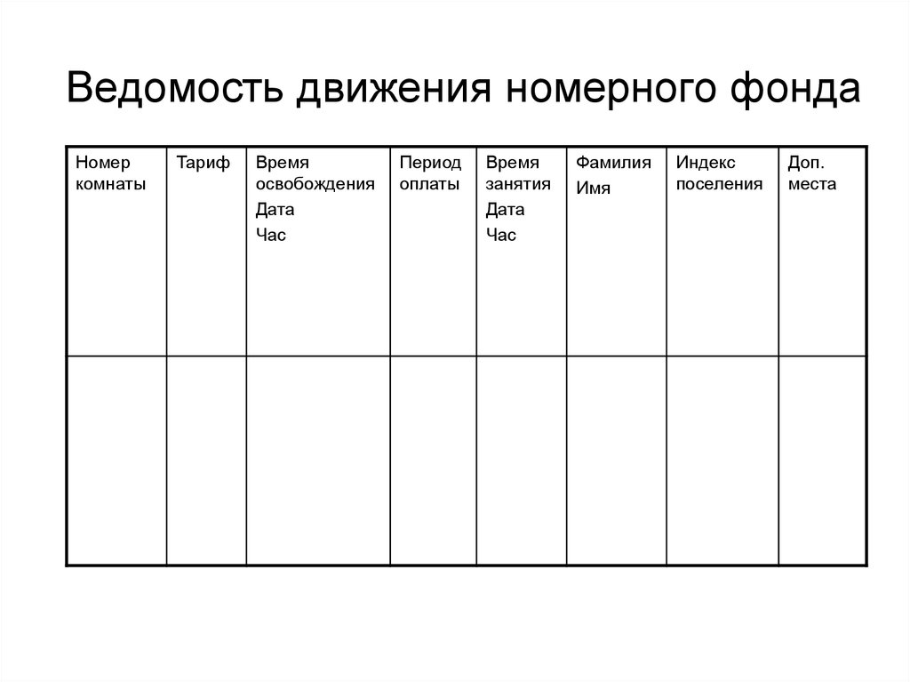

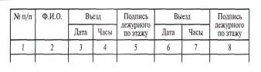
Рисунок 2- Карта движения номерного фонда

2. Задания к практической подготовке
Задание 1. Заполнить вышеперечисленные документы относительно конкретной гостиницы г. Ставрополя (на выбор студента).
Задание 2. В таблице представьте основные типы нормативных документов действующих в гостиничной индустрии и с какой целью используются различные типы нормативных документов

Практическое занятие №3.

Контроль за соблюдением мер безопасности при работе с уборочными материалами, техникой, инвентарем.

Контроль за технологией обращения с жидкими, порошкообразными и гелеобразными

чистящими и моющими средствами.

1.Теоретическая часть
К работе по уборке помещений допускаются лица в возрасте не моложе 18 лет, прошедшие инструктаж по охране труда, медицинский осмотр и не имеющие противопоказаний по состоянию здоровья.
Лица, допущенные к уборке помещений, должны соблюдать правила внутреннего трудового распорядка, установленные режимы труда и отдыха.
При уборке помещений возможно воздействие на работающих следующих опасных и вредных производственных факторов:
-приготовление дезинфицирующих растворов без использования защитных средств;
- поражение кожи рук, раздражения и аллергические реакции при работе с использованием дезрастворов и моющих средств без защитных средств;
- поражение электрическим током при использовании для подогрева воды электрокипятильников. 1.4. При уборке помещений должна использоваться следующая спецодежда, спецобувь и другие средства индивидуальной защиты: халат хлопчатобумажный, косынка, рукавицы, а при уборке санузлов, дополнительно: сапоги резиновые и перчатки резиновые.
Уборочный инвентарь, используемый для уборки санузлов, должен иметь яркую сигнальную маркировку, отличную от маркировки уборочного инвентаря, используемого для уборки других помещений.
При уборке помещений соблюдать правила пожарной безопасности, знать места расположения первичных средств пожаротушения.
При несчастном случае пострадавший или очевидец нечастного случая обязан сообщить администрации учреждения. 1.8. При уборке помещений соблюдать правила ношения спецодежды, спецобуви, других средств индивидуальной защиты, пользования коллективными средствами защиты, соблюдать правила личной гигиены.
Лица, допустившие невыполнение или нарушение инструкции по охране труда, привлекаются к дисциплинарной ответственности в соответствии с правилами внутреннего трудового распорядка и, при необходимости, подвергаются внеочередной проверке знаний норм и правил охраны труда.
Персонал, работающий с химическими веществами должен проходить плановый медосмотр.
Все оборудование, используемое для клининга и комнаты для его хранения необходимо содержать в чистоте. Для этого требуется профилактическая дезинфекция. Она уничтожает бактериальные загрязнения со всех поверхностей, в том числе с оборудования, спецодежды и других объектов, используемых в клининговой сфере. Для этих целей применяются обеззараживающие средства, которые одобрены Министерством здравоохранения России.
Правила, которые необходимо соблюдать при работе с химией, чистящими и моющими веществами. Они помогут избежать заболеваний глаз, проблем с кожей и болезней верхних дыхательных путей.
1. В помещениях, которые предназначены для изготовления рабочих растворов для дезинфекции, необходимо установить искусственную или естественную систему вентилирования воздуха.
2. Сухие сыпучие чистящие и моющие средства следует сначала высыпать в специальную тару, затем постепенно разбавлять водой.
3. Любой первичный дезинфицирующий препарат необходимо максимально применять в малых упаковках.
4. Все емкости, в которых находятся чистящие и моющие средства: растворы, порошки, гели и прочее должны быть плотно закрыты крышками. Работать с ними рекомендуется в резиновых перчатках.
5. Работнику надлежит руководствоваться правилами по охране с труда, читать инструкцию, прилагаемую к используемому химическому средству, а также в обязательном порядке применять средства индивидуальной защиты - респиратор, перчатки, очки, спецодежду.
Стоит отметить, что для хранения профессиональной и бытовой химической продукции существует общие нормы. Любую емкость с химическим препаратом необходимо плотно закрывать. Также на ней должна находиться маркировка, в которой должно быть указано название средства, дата изготовления и концентрация действующего вещества.

2. Задания для практического занятия
Задание 1. Дайте характеристику видам уборки номеров
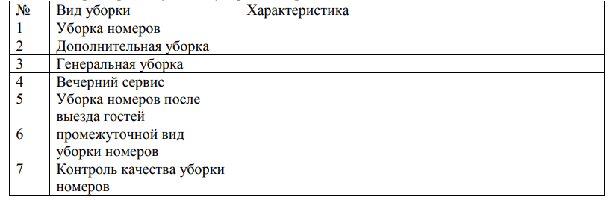

Практическая подготовка №4.

Документальное оформление поступления, внутреннего перемещения, выбытия в результате реализации, передачи и списания основных средств, отпуска материалов.
1. Алгоритм выполнения задания
Документальное оформление материально-производственных запасов создает определяющий момент в соблюдении требований законодательства по бухгалтерскому учету активов. Главной задачей учета материально-производственных запасов (МПЗ) является своевременное отражение в учете их движения, достоверное оформление поступления и выбытия.
Документальное оформление материально-производственных запасов — основные моменты
Организации могут принять внутренние положения по документальному оформлению материально-производственных запасов, разработать собственные инструкции, а также формы первичных документов.
Вся первичка на документальное оформление поступления и расхода материальных запасов должна обеспечить надлежащий контроль над поступлением, отпуском, выбытием, перемещением запасов организации. Необходимо установить перечень должностных лиц организации, ответственных за получение и отпуск материально-производственных запасов, а также имеющих право подписи первичных документов.
Своевременное правильное документальное оформление движения материально-производственных запасов позволит организации вывести достоверную фактическую себестоимость МПЗ, осуществить надлежащий контроль над их сохранностью. Налаженный учет запасов имеет огромное значение, например, для обеспечения бесперебойного выпуска продукции или оказания услуг, выполнения работ, при которых необходимо владеть оперативными данными о наличии остатков сырья и материалов.
Документальное оформление движения производственных запасов должно обеспечивать непрерывное отражение движения запасов, позволить вести количественный учет. Организация имеет право использовать унифицированные формы документов, утвержденные Государственным комитетом Российской Федерации по статистике, отраслевые формы, принятые федеральными органами исполнительной власти, а также самостоятельно разработанные формы, содержащие обязательные реквизиты, определенные законом «О бухгалтерском учете» от 06.12.2011 № 402-ФЗ:
- наименование документа;
- дату;
- наименование организации, оформившей документ;
- содержание хозяйственного факта;
- натуральный и (или) денежный измеритель с указанием единицы измерения;
- должности лиц, совершивших сделку, их подписи с расшифровкой.
Как оформляется поступление запасов, их внутреннее движение
При поступлении материала от поставщика вместе с товаром в организацию поступают товаросопроводительные документы: товарные накладные, требования-поручения, товарно-транспортные накладные, сертификаты, качественные удостоверения и др.
Документальное оформление поступления материально-производственных запасов происходит путем заполнения приходного ордера формы № М-4, либо на документ поставщика ставится оттиск штампа, заменяющего заполнение приходного ордера и содержащего все его реквизиты.

2. Задания к практической подготовке
Задание 1. Перечислить и рассчитать стоимость основных видов чистящих средств применяют при уборке номеров в гостинице?

Практическая подготовка №5

Расчет износа основных средств. Понятие и порядок расчета амортизационных отчислений.

Алгоритм выполнения задания
Износ основных средств — это постепенная утрата активами своих эксплуатационных качеств. Обычно выделяют следующие виды износа основных средств: физический, причиной которому служат условия использования и содержания. Проявляется в коррозии металла, деформации материалов, трещинах в покрытии и т.д. моральный – утрата ценности активов из-за снижения их стоимости и появления более производительных аналогов. Для примера, аналог компьютера, приобретенного три года назад, сейчас можно купить дешевле, а в затраченную в то время сумму обойдется более мощный компьютер.
Для расчета износа основных средств используют формулу:

Коэффициент износа основных средств = Амортизация, начисленная с момента начала использования актива : Первоначальная стоимость объекта × 100%

Формула процента износа основных средств показывает, насколько активы самортизированы.
Пример: Как рассчитать процент износа основных средств Станок был принят на баланс с первоначальной стоимостью 1 200 000 руб. Ежегодная сумма амортизации – 100 000 руб. За пять лет актив будет самортизирован на 41,67 процента (100 000 руб. × 5 лет : 1 200 000 руб. × 100%).
При линейном методе коэффициент износа будет увеличиваться равномерно. А вот если компания применяет метод уменьшаемого остатка с коэффициентом ускорения, то в начальный период эксплуатации активы амортизируются быстрее. Как посчитать процент износа основных средств в этом случае, покажем на примере.
Пример: Как найти процент износа основных средств Компания приобрела станок с первоначальной стоимостью 800 000 руб. и использует его в условиях повышенной сменности. Применяет метод уменьшаемого остатка с коэффициентом ускорения 1,2. Срок полезного использования актива – 5 лет.
Годовой процент амортизации составляет 20% (100% : 5 лет), а с коэффициентом 1,2 его значение 24%. В первый год сумма амортизации равна 192 000 руб. (800 000 руб. х 24%). Значит, после первого года использования станок самортизируется на 24 процента (192 000 руб. : 800 000 руб. × 100%).
Коэффициент износа основных средств: формула расчета
Формула доли износа основных средств по балансу рассчитывается в отношении всех активов компании либо их однородной группы. Результат определит, насколько имущество нуждается в обновлении или в модернизации.
Износ основных средств определяется по формуле, которая приведена выше, и в тех случаях, когда актив был модернизирован. Модернизация увеличивает первоначальную стоимость имущества, значит, в знаменателе будет эта новая стоимость.
Также определяют коэффициент износа и годности основных средств. Он рассчитывается так:

Коэффициент износа и годности основных средств = Остаточная стоимость актива : Первоначальная стоимость объекта × 100%

Из формулы коэффициента износа основных средств и коэффициента годности следует, что эти показатели в сумме дают 100 процентов. Если актив изношен на 30 процентов, то, соответственно, годен на 70 процентов.

Перенос стоимости основного средства на производимую продукцию по частям называется амортизацией. Расчет амортизационных отчислений зависит от метода, которых выбрала компания. В статье рассмотрим, как рассчитывается амортизация.
Расчет амортизации основных средств
Линейный способ:
А = С / СПИ / 12
где А – сумма амортизации за месяц;
С — первоначальная или восстановительная (в случае проведения переоценки) стоимость объекта ОС;
СПИ – срок полезного использования объекта ОС в годах.
Способ уменьшаемого остатка:

А = О / СПИ * К / 12

где А – сумма амортизации за месяц;

О – остаточная стоимость объекта ОС на начало года, в котором рассчитывается амортизация;
СПИ – срок полезного использования объекта ОС в годах;
К – коэффициент, установленный организацией (не выше 3).

Способ списания стоимости по сумме чисел лет срока полезного использования:

А = С * ЧЛ / ∑ЧЛ /12

где А – сумма амортизации за месяц;
С — первоначальная или восстановительная (в случае проведения переоценки) стоимость объекта ОС;
ЧЛ – число лет, остающихся до конца срока полезного использования объекта ОС;
∑ЧЛ – сумма чисел лет срока полезного использования объекта ОС;

Способ списания стоимости пропорционально объему продукции (работ):

А = ПС * ОФ / ОП

где А – сумма амортизации за месяц;
ПС – первоначальная стоимость объекта ОС;
ОФ – натуральный показатель объема продукции (работ) в текущем месяце;
ОП – предполагаемый объем продукции (работ) за весь срок полезного использования объекта ОС.

Как найти амортизацию: формула для НМА
В отличие от ОС, в отношении НМА предусматриваются только 3 способа начисления амортизации (п. 28 ПБУ 14/2007):
линейный способ;
способ уменьшаемого остатка;
способ списания стоимости пропорционально объему продукции (работ).
Способ списания стоимости по сумме чисел лет срока полезного использования в отношении НМА не применяется.
При применении линейного способа и способа списания стоимости пропорционально объему продукции для определения суммы амортизации формулы для НМА аналогичны формулам для ОС. Отличие в способах касается только использования метода уменьшаемого остатка. При определении суммы начисленной амортизации формула для ОС предполагает исчисление годовой суммы амортизации, которая затем делится на 12. Соответственно, и остаточная стоимость берется на начало года. А для НМА по формуле рассчитывается только ежемесячная сумма амортизации, т. е. остаточная стоимость берется на начало каждого месяца. Поэтому для ОС при таком способе в течение года сумма ежемесячной амортизации будет одинаковая, а для НМА каждый месяц разная. Кроме того, для ОС в знаменателе формулы используется постоянный показатель СПИ за весь срок полезного использования, а при расчете амортизации НМА – оставшийся срок полезного использования.
Покажем, как найти амортизационные отчисления по формуле уменьшаемого остатка на примере:
Объект ОС и объект НМА имеют первоначальную стоимость 120 000 рублей каждый. Срок полезного использования совпадает и составляет 5 лет. При амортизации применяется способ уменьшаемого остатка. Повышающий коэффициент установлен равным 3.
Таким образом, за первый год амортизация ОС составит: 120 000 рублей / 5 лет * 3 = 72 000 рублей. Следовательно, ежемесячно с 1-го по 12 месяц первого года амортизации ежемесячная сумма отчислений составит 6 000 рублей (72 000 рублей / 12 месяцев).
А для НМА амортизация составит:
за 1-ый месяц: 120 000 рублей * 3 / 60 месяцев = 6 000 (рублей);
за 2-ой месяц: (120 000 рублей – 6 000 рублей) * 3 / 59 месяцев = 5 797 (рублей);
за 3-ий месяц: (120 000 рублей – 6 000 рублей – 5 797 рублей) * 3 / 58 месяцев = 5 597 (рублей) и т.д.

2. Задания к практической подготовке
Задание 1. Первоначальная стоимость группы объектов на 1 января составляла 160 тыс. руб., срок фактической эксплуатации – 3 года. Для данной группы объектов определен срок полезного использования 10 лет.
Рассчитайте сумму амортизации за 3 года, если амортизация начисляется:
а) линейным способом;
б) способом уменьшаемого остатка.
Задание 2. Первоначальная стоимость ОФ составила 790 тыс. руб., срок их службы 6 лет. Ликвидационная стоимость = 25 тыс. руб. Определить годовую норму амортизации и ежегодную величину амортизационных отчислений.
Задание 3. Определить норму амортизации и годовую сумму амортизационных отчислений линейным способом и способом списания стоимости по сумме чисел лет срока полезного использования, если Ф перв = 560 тыс. руб., Т сл = 6 лет.
Задание 4. Определить годовую сумму амортизации по объекту основных средств, если его первоначальная стоимость 546500 рублей. Срок полезного использования – 8 лет. Применяется линейный метод начисления амортизации.
Задание 5. Определить сумму амортизационных отчислений за 3 месяца эксплуатации оборудования при использовании способа начисления амортизации по сумме числа лет полезного использования. Стоимость оборудования 354 тыс. руб. Нормативный срок службы – 10 лет.

Практическая подготовка №6

Расчет потребности в постельном белье, полотенцах, моющих средствах и инвентаре

Алгоритм выполнения задания
Потребность в сырье и материалах, необходимых для реализации всего комплекса услуг, складывается из трех основных составляющих:
- потребность в санитарно-гигиенических средствах одноразового применения, используемых клиентами гостиничного комплекса и представляющих собой ежедневно заменяемый гигиенический комплект, состоящий из мыла, шампуня, шапочки для душа и т.д.;
- потребность в продуктах питания, используемых для приготовления пищи в комплексе ресторана;
- потребность в прочем хозяйственном инвентаре для всего комплекса услуг.
При определении потребности в санитарно-гигиенических средствах одноразового применения учитывалась планируемая загрузка гостиницы, составляющая в среднем 90% от общего номерного фонда или 9720 койка-дней в год.
При определении потребности в продуктах питания учитывалась планируемая посещаемость ресторана, составляющая в среднем 90 человек в день, а также, средняя стоимость одного посещения (около 350 руб. без НДС) и процент ресторанной наценки (150%).
При определении потребности в прочем хозяйственном инвентаре для всего комплекса учитывалась специфика оказываемых услуг и технология их предоставления
В составе прочего хозяйственного инвентаря рассматривались следующие основные позиции:
- постельное белье со сроком службы до 1 года для гостиницы (представляет собой спальный комплект, состоящий из простыни, пододеяльника и наволочки),
- постельное белье со сроком службы до 5 лет для гостиницы (представляет собой спальный комплект, состоящий из подушки, одеяла и покрывала),
- санитарно-гигиенические средства многоразового использования для гостиницы (представляют собой гигиенические комплекты, состоящие из 4-х полотенец),
- столовое белье со сроком службы до 1 года для ресторана (представляет собой комплект, состоящий из набора скатертей и салфеток в расчете на один стол),
- столовая посуда для ресторана (представляет собой необходимый набор столовых приборов и посуды).
При этом следует отметить, что по каждой из указанных позиций планируется приобретение предметов инвентаря профессионального уровня, предназначенных специально для оказания соответствующих услуг. Все предметы хозяйственного инвентаря планируется приобрести через иностранных поставщиков, в связи с чем расчет общей потребности по данной статье представлен в долларовом выражении.
Бельевое хозяйство гостиницы включает в себя центральную бельевую чистого белья, центральную бельевую для грязного белья (отсутствует при наличии в гостинице прачечной); поэтажные кладовые для грязного белья и суточного запаса чистого белья, склады (новое белье) - площади. Площадь центральной бельевой должна быть не менее 6 кв.м для гостиниц вместимостью 15-20 мест; 16 кв.м для гостиниц вместимостью 50-100 мест; 30 кв.м для гостиниц вместимостью 200-500 мест; 45 кв.м для гостиниц вместимостью 800-1000 мест. Количество комплектов постельного белья и полотенец должно обеспечивать следующую периодичность смены белья: постельного белья раз в 3 дня; при заселении иностранцев - ежедневно; смена полотенец - ежедневно.

Пример расчета
Для сервировки чайного стола используют цветные полотняные скатерти мягких пастельных тонов. Количество скатертей рассчитывается по формуле:
Q_{скат} = Q_{стол} * 1,1
где Q_{скат} - количество скатертей, необходимых для банкета;
Q_{стол} - количество столов;
1,1 - коэффициент, учитывающий запас скатертей на спуски.
Салфетки должны гармонировать со скатертью по цвету и материалу. Размер салфеток может быть (мм) 400*400, 460*460, 600*600.
Количество необходимых салфеток рассчитывается по формуле:
Q_{салф} =Q_{участ} *1,1
где Q_{салф} - необходимое количество полотняных салфеток для обслуживания банкета;
Q_{участ} - количество гостей на банкете;
1,1 - коэффициент, учитывающий 10%-ный запас салфеток;
Протирочные полотенца применяются для протирания и полирования посуды и столовых приборов. Размер полотенец (1000-2000) *400 мм. Количество полотенец рассчитывается по формуле:
Q_{пол} = Q_{офиц} * 2
где Q_{пол} - необходимое количество протирочных полотенец;
Q_{офиц} - количество официантов, обслуживающих банкет;
2 - коэффициент, учитывающий необходимое количество полотенец на одного официанта;
Количество ручников рассчитывается по формуле:
Q_{ручн =} Q_{офиц * 4}
Ручники официантами используются для подачи блюд, с размерами 35Ч85.
Q_{ручн} - количество ручников
Q_{офиц} -количество официантов,
4 - количество ручников, выдаваемое каждому официанту на обслуживание банкета
Таблица 1- Заявка на столовое белье в бельевую для банкета-чая на 20 человек
Наименование столового белья | Количество
Скатерть для банкетного стола (цветная) | 4
Скатерть белая для подсобного стола | 1
Салфетки льняные (цветные) | 22
Ручники | 8
Полотенце | 4

Посуда при организации банкета-чая необходима для индивидуальной сервировки посадочного места участника банкета, а также для выноса блюд и их порционирования.
Посуда, необходимая для сервировки рассчитывается по формуле:
Q_{посуды} = Q_{участн} *1,1
где Q_{посуды} - количество конкретного вида посуды, необходимое для организации банкета-чая;
Q_{участн} - количество участников банкета-чая;
1,1 - коэффициент запаса;
Для индивидуальной сервировки:
1. Чайная пара (чашка и блюдце) 20* 1,1 = 22
2. Ложка чайная 20* 1,1 = 22
3. Тарелка десертная 20* 1,1 = 22
4. Вилка десертная 20* 1,1 = 22
5. Ложка десертная 20* 1,1 = 22
6. Рюмка лафитная 20* 1,1 = 22
7. Рюмка рейнвейная 20* 1,1 = 22
8. Рюмка ликёрная 20* 1,1 = 22
В наличие фонд в 63 номера из них;
кровать
- 124 одноместные
- 11 двухместные (люкс)
- 19 дополнительные места
В наличие Пододеяльников - 530 шт На люкс - Пододеяльник 50 шт.
Простыни - 542 шт Простыня - 51 шт
Наволочки - 987 шт наволочка 100 шт
Полотенце банное - 460 шт Полотенце банное 111 шт
Полотенце лицевое - 470 шт Полотенце лицевое 110
ножное - 98
Халат - 42 шт
1. 124 одноместных кровати:
нужно иметь - 124 простыни * 4 комплекта = 496 шт.
- 124 пододеяльников * 4 комплекта = 496 шт.
- 124 одеяла + запас (иногда одно одеяло (или плед) и одну подушку в номере держат про запас, чтобы гость при необходимости мог воспользоваться, также нужно учесть порчу)
- 124 наволочки * 4 комплекта = 496 шт.
- 124 подушки + запас
- 124 банных полотенца * 4 комплекта = 496 шт.
- 124 лицевых полотенца * 4 комплекта = 496 шт.
- 124 полотенца для ног * 4 комплекта = 496 шт.
Итого: Простыни - 496 шт., пододеяльники - 496 шт., наволочки - 496 шт. и т.д. На доп. кровати можно не брать доп. белье, так как ими пользуются не каждый день, а комплектов белья у вас достаточное количество. Если у вас одноместные могут использоваться как DBL (например кровать 160*200 или 140*200), то количество подушек и наволочек нужно удвоить.
2. 11 двухместных (люксы):
нужно иметь - 11 простыней * 4 комплекта = 44 шт.
- 11 пододеяльников * 4 комплекта = 44 шт.
- 11 одеял + запас (иногда одно одеяло (или плед) и одну подушку в номере держат про запас, чтобы гость при необходимости мог воспользоваться, также нужно учесть порчу)
- 22 наволочек * 4 комплекта = 88 шт.
- 22 подушки + запас (в люкса иногда кладут 4 подушки на кровать)
- 22 банных полотенец * 4 комплекта = 88 шт. (иногда кладут по два на человека, тогда нужно больше)
- 22 лицевых полотенца * 4 комплекта = 88 шт.
- 22 полотенца для ног * 4 комплекта = 88 шт.
- 22 халата * 4 комплекта = 88 шт.
Итого: Простыни - 44 шт., пододеяльники - 44 шт., наволочки - 88 шт. и т.д. по 88 шт. Часто на люксы берут больше комплектов (5) полотенец, так как нужен хороший сервис и нужно чаще менять полотенца.
Также нужно учесть порчу и износ - лучше иметь + 10% по количеству.
Таким образом: Количество постельного белья в обороте рассчитано для условий максимальной загрузки гостиницы, т.е. 26 человек (11 двухместных и 4 одноместных номера) в сутки. Имеются:
Наволочки 105 шт. (4 шт/чел)
Пододеяльники 105 шт. (4 шт/чел)
Простыни 105 шт. (4 шт/чел)
Полотенца банные 105 шт. (4 шт/чел)
Полотенца для лица 105 шт. (4 шт/чел)
Коврики для ванной 105 шт. (4 шт/чел)

2. Задания к практической подготовке
Задание 1. Рассчитайте количество комплектов постельного белья, полотенцах, моющих средствах и инвентаре необходимо иметь в гостинице из 126 номеров.
Задание 2. Рассчитайте показатели оборачиваемости оборотных средств гостиницы, если объем реализации продукции и услуг в 2022 году составил 77480 тыс.руб. и увеличился по сравнению с 2021 годом на 6230 тыс., а среднегодовая стоимость оборотных средств составила 25440 тыс.руб. и снизилась на 9000 тыс. руб. по сравнению с предыдущим годом.
Задание 3. Рассчитать оборот гостиницы в целом и его структуру, используя данные таблицы. Рассчитать недостающие показатели, заполнить таблицу. Дать оценку полученных данных.
Таблица – Показатели оборота гостиницы
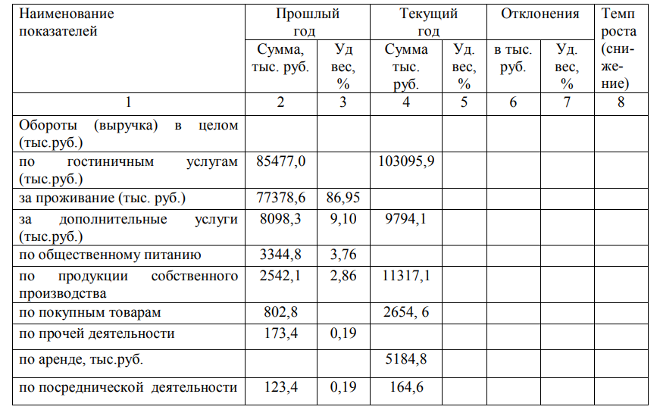

Список рекомендуемой литературы
Список основной литературы
1. Куценок, Е. Ю. Организация и контроль текущей деятельности работников службы обслуживания и эксплуатации номерного фонда / Е. Ю. Куценок. — Сочи : СГУ, 2024. — 52 с. — Текст : электронный // Лань : электронно-библиотечная система. — URL: https://e.lanbook.com/book/351278

Список дополнительной литературы
1. Организация гостиничного дела : учебное пособие / Н. С. Родионова, Е. В. Субботина, Л. Э. Глаголева, Е. А. Высотина. — Санкт-Петербург : Троицкий мост, 2023. — 352 с. — ISBN 978-5-4377-0016-7. — Текст : электронный // Лань : электронно-библиотечная система. — URL: https://e.lanbook.com/book/317297
Интернет-ресурсы
1. СПС http://www.consultant.ru
2. ЭБС e.lanbook.com

